26.03.2021 r.

klasa – II tl, nauczyciel – Arkadiusz Załęski, przedmiot – gospodarka magazynowa, temat – Istota popytu. Prognozowanie popytu.

Drodzy uczniowie!

Proszę zapoznać się z zamieszczoną poniżej notatką. Proszę przepisać notatkę do zeszytu (ewentualnie wydrukować i wkleić). W przypadku pytań proszę kontaktować się ze mną za pomocą adresu e-mail: minorsam@interia.pl .

Pozdrawiam i życzę owocnej pracy. Arkadiusz Załęski.

Popyt to wielkość zapotrzebowania zgłoszonego przez konsumentów na dane dobro, przy danej cenie, w danym okresie i na określonym rynku. Dzięki znajomości popytu możliwe staje się dla wytwórców i sprzedawców określenie wartości ilościowej i jakościowej dla danego towaru lub usługi, co tym samym kształtuje sposób gromadzenia i magazynowania określonych zapasów.
W prognozowaniu popytu należy zwrócić uwagę na dwa podstawowe zagadnienia: okres prognozy – czas, którego dotyczy prognoza, oraz horyzont prognozy – okres, dla którego prognoza jest tworzona. Ze względu na okres, dla jakiego są tworzone przewidywania, wyróżnia się:
- prognozy krótkookresowe, dotyczące przedziału czasu, w którym zachodzą tylko zmiany ilościowe;
- prognozy średniookresowe, dotyczące przedziału czasu, w którym zachodzą zmiany ilościowe oraz nieznaczne zmiany jakościowe;
- prognozy długookresowe, dotyczące przedziału czasu, w którym występują zarówno zmiany ilościowe, jak i dość znaczne zmiany jakościowe.
W procesie prognozowania gospodarczego wyróżnia się następujące etapy:
- definiowanie problemu prognostycznego,
- zebranie danych,
- wybór metody prognozowania,
- postawienie prognozy,
- weryfikacja prognozy.
Prognozowanie popytu jest traktowane jako jeden z elementów prognozowania gospodarczego, którego podstawowym zadaniem jest kreowanie pewnych założeń umożliwiających przede wszystkim tworzenie biznesplanów oraz planowanie koncepcji produkcji i wielkości zapasów. Do tworzenia prognoz popytu wykorzystuje się metody:
- ilościowe, m.in. prognozowanie na podstawie szeregu czasowego, prognozowanie z wykorzystaniem modeli ekonometrycznych,
- jakościowe, m.in. metodę delficką i burzę mózgów.

Szereg czasowy to zestawienie wartości zmiennych badanej cechy, w którym są one badane w kolejnych jednostkach czasu. Prognozowanie na podstawie szeregu czasowego to proces wnioskowania o wartości zmiennych opisujących określone zjawisko w przyszłości na podstawie przeszłych obserwacji badanego zjawiska. Jedynym czynnikiem niosącym informacje o badanym zjawisku są przeszłe wartości zmiennych, które go opisują (nie wnika się w prawa i prawidłowości rządzące tym zjawiskiem). Szeregi czasowe składają się z określonych elementów: trendu, stałego poziomu średniego, wahań cyklicznych, wahań przypadkowych i, rzadziej, wahań sezonowych.
Innym sposobem tworzenia przewidywań są metody prognozowania, wśród których wyróżnia się m.in. regresję liniową (jeden z modeli ekonometrycznych), model naiwny, model Holta oraz model Browna.
Regresja liniowa to jeden z matematycznych zapisów zależności między badanymi zjawiskami ekonomicznymi a innymi zjawiskami ekonomicznymi i pozaekonomicznymi. Jej ogólny zapis to:
y*(t) = m · t + b
gdzie:
y*(t) – wyznaczana funkcja (w tym przypadku popyt),
t – zmienna niezależna (najczęściej czas),
m – współczynnik kierunkowy prostej określający nachylenie prostej do osi czasu,
b – wyraz wolny decydujący o przesunięciu prostej w kierunku pionowym.

Sposób wyznaczania na osi
Według definicji Stanisława Krzyżaniaka i Piotra Cyplika prosta najmniejszych kwadratów to ta spośród wszystkich możliwych do przeprowadzenia przez rozpatrywane punkty, dla których suma kwadratów (SK) różnic pomiędzy wartościami rzeczywistymi yi(ti), a wartościami wynikającymi z przebiegu prostej – dla tej samej wartości czasu – ti – yi*(ti) jest
najmniejsza.
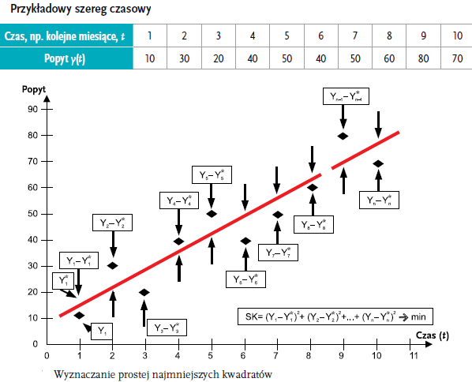
Model naiwny to najprostsza metoda prognozowania, zakładająca, że prognoza popytu na dany okres jest równa popytowi rzeczywistemu zaobserwowanemu w okresie poprzednim. Odpowiada jej wzór:
